**水利工程交易员网上期次选择流程**

1. **登录报名系统**
2. **培训期次选择**
3. **报名登记表、准考证及开票信息表打印**

**一、登录报名系统**

1、贵州省水利工程协会网站首页（http://www.gzwea.com）,在网站首页点击“网上报名系统”。

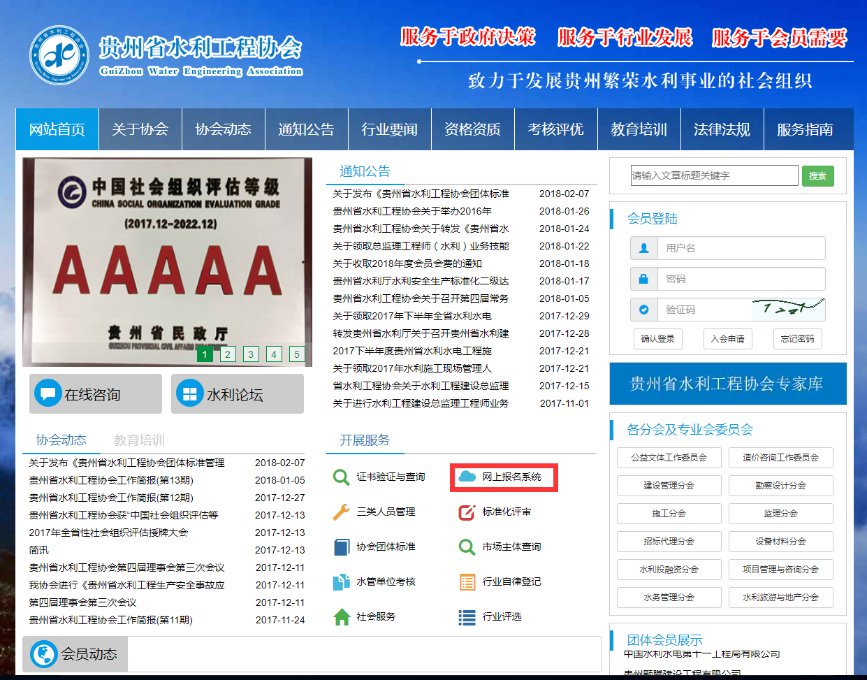

2、选择报名类别“水利工程交易员”，详细阅读报名通知，点击“报名入口”。

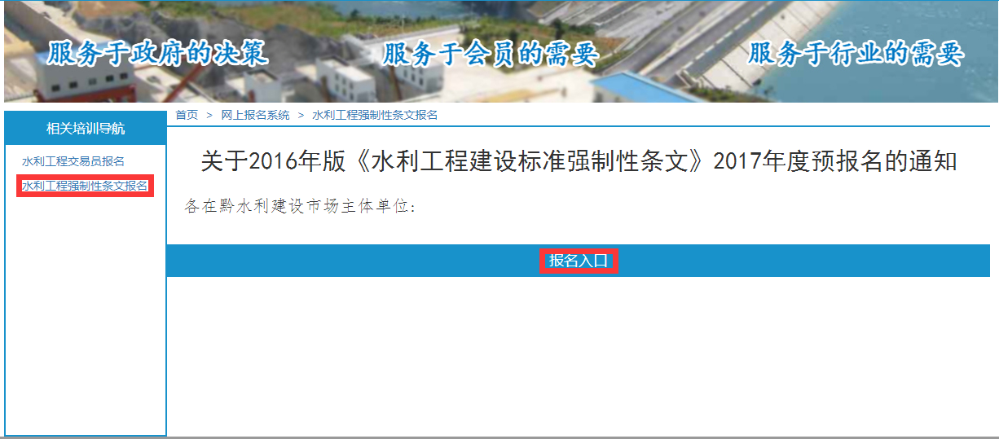

**二、培训期次选择**

##### 1、报名时间结束后，登录报名管理系统，按照“个人登录”提示，输入用户名、密码、验证码并登录报名管理系统。

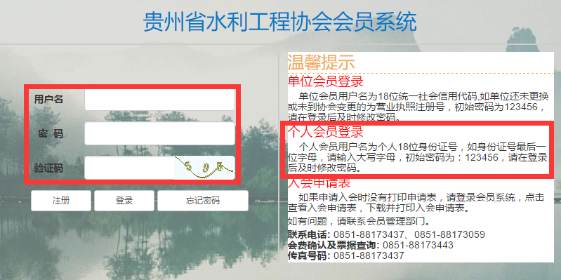

2、个人根据培训安排时间，进行个人培训期次的选择，点击“期次选择”选择培训期次。

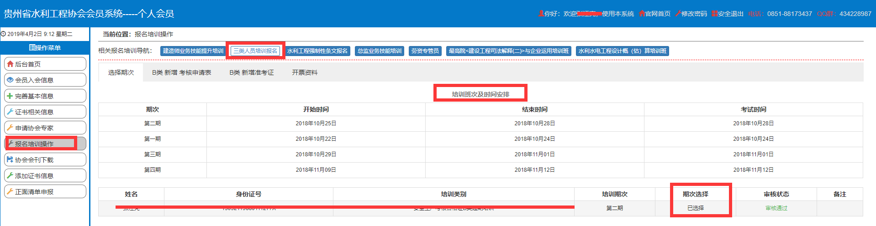

3、点击“期次选择”未显示的期次，表示该期次已经满员，请选择其他培训期次。

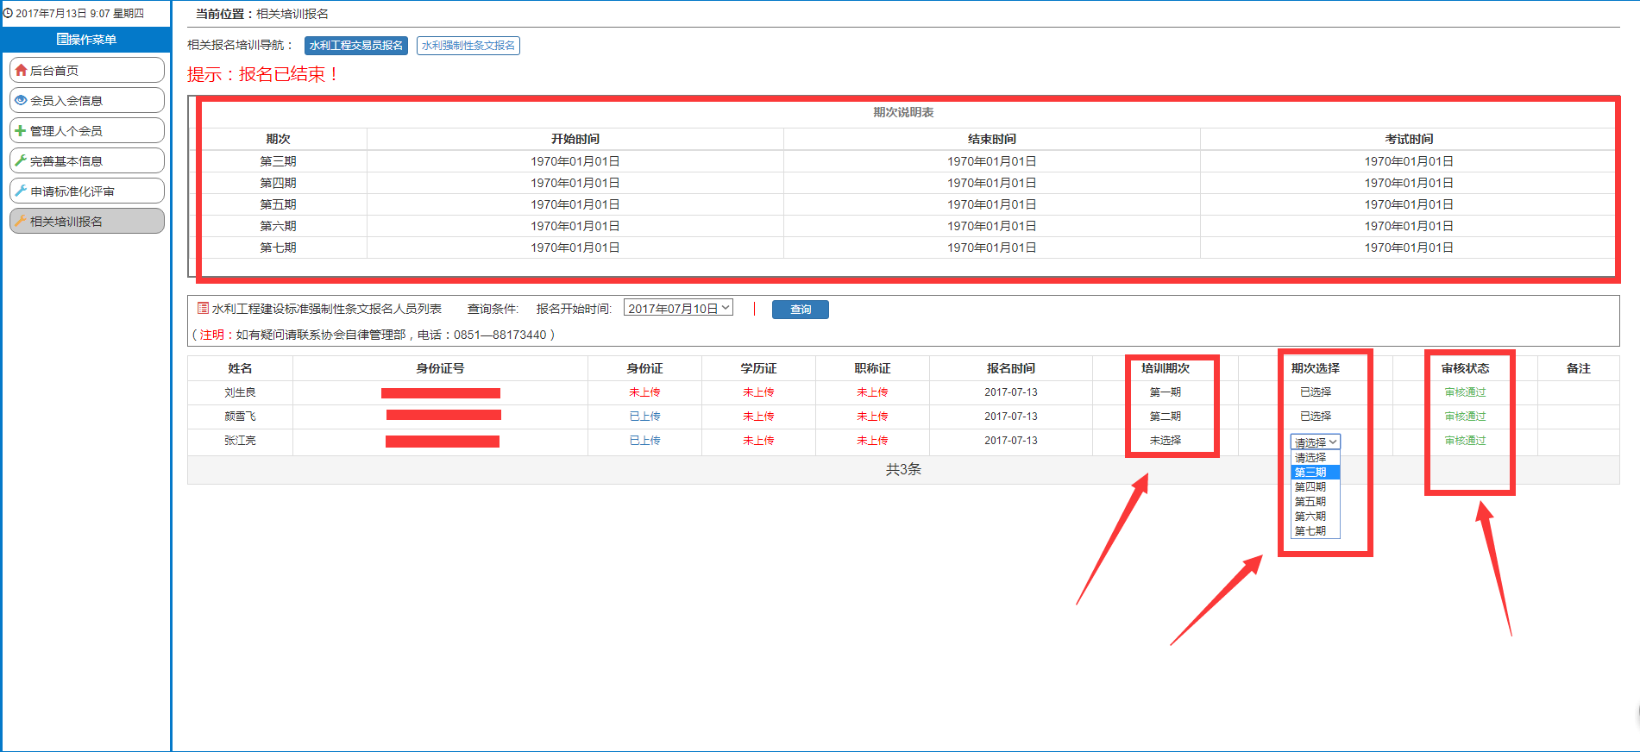

##### **三、报名登记表、准考证及开票信息表打印**

##### 1、培训期次选择完成后，按照“个人登录”提示，输入用户名、密码、验证码并登录报名管理系统。



2、点击“报名培训操作”选择“水利工程交易员”，查看信息是否填写完整，个人照片是否上传，并点击“打印”。报名登记表打印盖章后和身份证复印件报道时一并提交。

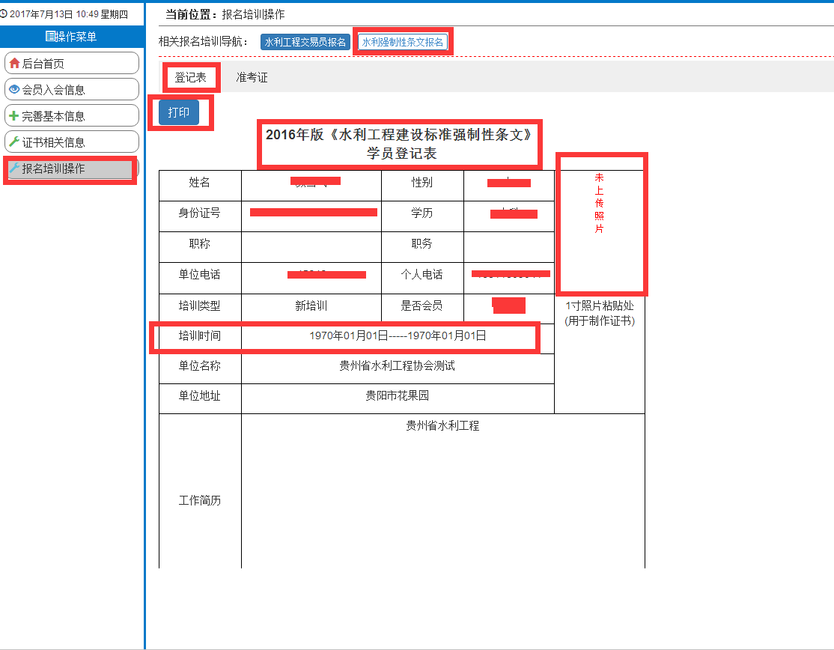

3、查看信息是完整，个人照片是否上传，并点击“打印”。准考证打印后请详细阅读“考场纪律及监考要求”，考试现场提供给监考老师核实考生身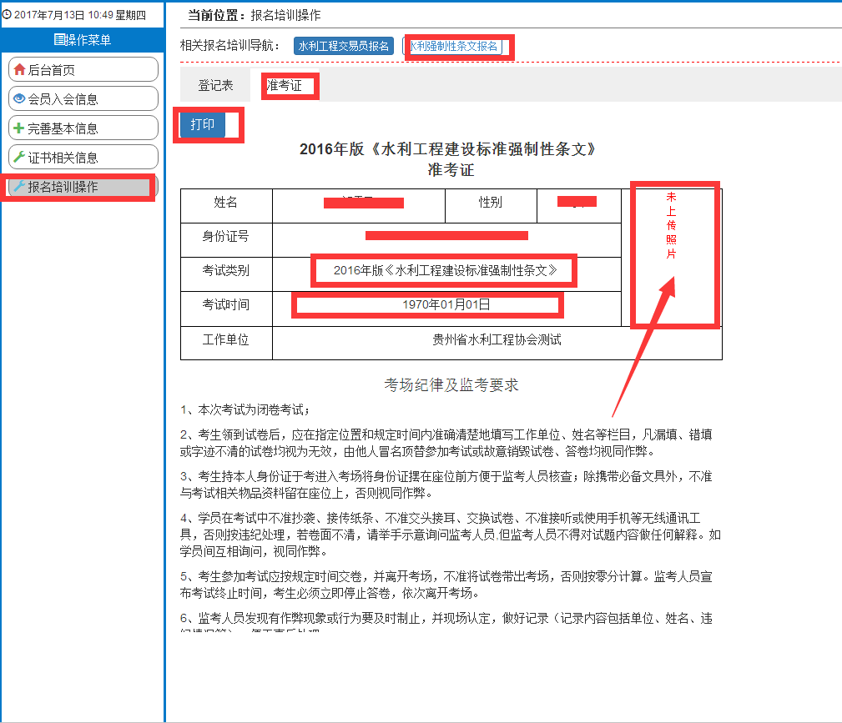

4、在打印开具发票信息表里选择‘开票类型’后刷新页面后打印